TARTE GANACHE CHOCOLAT ET CARAMEL BEURRE SALE
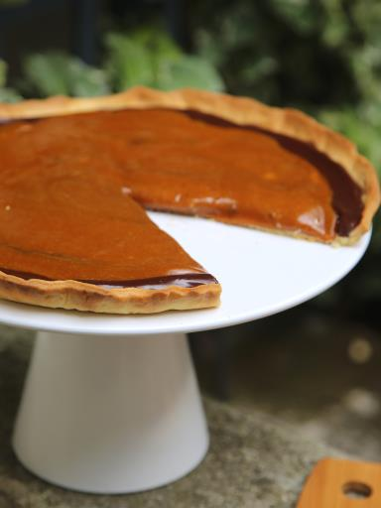
Temps de préparation : 45 minutes
Temps de cuisson : 45 minutes
Ingrédients (pour 8 personnes) :
- 1 pâte sablée maison
- 200 g de chocolat pâtissier
- 1 cuillère à soupe de café fort
- 250 g de mascarpone
- 150 g de sucre
- 75 g de beurre salé

Préparation de la recette :
Préparer la pâte sablée maison, et la faire cuire à blanc. Laisser refroidir.
Préparer la ganache au chocolat, en faisant fondre dans une casserole à feu très très doux (ou au bain-marie) le chocolat avec la moitié de mascarpone et la cuillère à soupe de café fort.
Répartir la ganache sur la pâte sablée et laisser reposer au frais (au moins 30 min).
Préparer le caramel. Faire fondre le sucre avec deux cuillères à soupe d'eau, sans remuer avec un ustensile. Quand il commence à brunir, rajouter le beurre salé hors du feu. Rajouter le reste du mascarpone et remettre sur le feu en remuant bien pour avoir un mélange homogène.
Répartir le caramel sur la couche de chocolat, et remettre au frais une heure environ.
Bonne dégustation !

